安徽省淮北市五校联考2020-2021学年八年级上学期期末考试物理试题

（2020-2021学年上学期 命题范围：第1.1~6.4章）

**注意事项：**

1．本试卷共四大题24小题，满分100分。考试时间100分钟。

2．本试卷包括“试题卷”和“答题卷”两部分。“试题卷”共4页，“答题卷”共2页。请务必在“答题卷”上答题，在“试题卷”上答题无效。

3．考试结束后，请将“试题卷”和“答题卷”一并交回。

4．本试卷试题中g值均取10N/kg。

**一、填空题（每空2分，共30分）**

1．物理学是一门注重实验的自然科学。请同学们根据自己掌握的实验技能，完成下列各题。

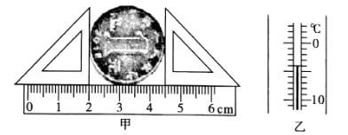

（1）如图甲所示，一元硬币的直径是______cm。

（2）如图乙所示，用一支温度计测量当天晚上的气温，其示数是______℃。

2．2020年新冠肺炎疫情期间，各地防控宣传工作扎实有效，为了让人们及时了解疫情防护知识和疫情发展动态，各地纷纷利用如图所示的扩音器进行宣传。用扩音器宣传的主要目的是增大声音的________（选填“音调”“响度”或“音色”）。

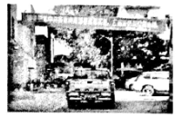

3．夏天，爱吃冰棒的小明买了一支冰棒，他有以下发现：①从冰柜里拿出的冰棒的外包装纸上有许多“白花花的粉”；②剥去包装纸，冰棒周围会冒出“白气”；③把冰棒放进玻璃杯，不一会儿，玻璃杯的外壁就出“汗”了；④再过一会儿，冰棒变成了“水”。在以上发现中，物态变化原理相同的有______（填序号）。他发现的冰棒周围冒出“白气”的情景应如图______（选填“A”或“B”）所示。

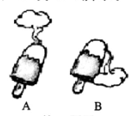

4．若热石蜡散热冷却凝固变硬时，其变化如图所示，则热石蜡变硬后，它的质量__________，它的密度____________（两空均选填“增大”“减小”或“不变”）。

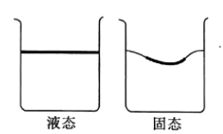

5．如图所示为某公园场景，湖水深为10m，湖边的路灯高出水面5m，在湖边漫步的人看到路灯在水中的倒影到水面的距离是________m。

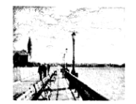

6．南京长江五桥全长约10.3km。其中，跨长江大桥长约4.4km，夹江隧道长约1.8km，其余路段长约4.1km。

（1）以江面航行的船为参照物，桥上路灯是_________（选填“静止”或“运动”）的。

（2）隧道段设计速度为80km/h，通车后，一辆汽车通过隧道所需的最短时间为_________s。

7．某小客车车内的防滑垫上放了两瓶矿泉水，被太阳光直射暴晒一段时间后，防滑垫着火。这是由于矿泉水瓶相当于__________（选填“凸透镜”或“凹透镜”），它对光线有会聚作用而引起的。

8．如图所示的是上午8：00太阳光经平面镜反射的光路图，入射光线*AO*与平面镜的夹角为30°。请画出一小时后太阳光照射同一点时大致的入射光线及对应的反射光线。若此时入射角改变了10°，则反射角将变为_______度。

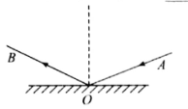

9．如图所示。利用声波发射器发射声波，再用椭圆形凹面镜将声波反射后集中到结石上，就能使结石粉碎。这一现象主要说明声波能够传递___________（选填“信息”或“能量”）。

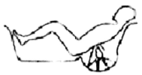

10．取体积相同的水和酒精倒入烧杯内充分混合（设混合后体积不变），已知酒精的密度为，水的密度为。则该混合液的密度为__________。

**二、选择题（每小题3分，共24分；每小题给出的四个选项中，只有一个选项符合题意）**

11．下列估测最符合实际的是

A．初中生大拇指的宽度一般为10cm

B．中学生一百米跑步达标成绩约为13min

C．炎热的夏天，摸太阳下的石头烫手，则石头的温度一定高于37℃

D．一只鸡蛋的质量约为0.5kg

12．在下列物态变化现象中，属于凝华的是

A．用铁水浇铸工件 B．寒冷的冬天有时窗玻璃上出现冰花

C．夏天洒在地上的水很快干了 D．深秋的早晨出现雾

13．如图所示的是甲、乙、丙、丁四个不同的物体振动发出的声音经同一示波器所显示出的波形图。则下列说法中不正确的是

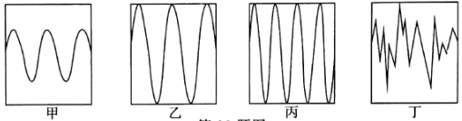

A．甲和乙物体发出声音的音调相同 B．甲和丙物体发出声音的响度相同

C．甲物体发出声音的响度最小 D．丁物体发出的声音属于噪声

14．下列关于各光路图的说法中，错误的是

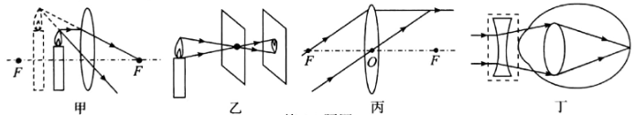

A．甲是放大镜成像 B．乙是小孔成像

C．丙是凸透镜对光的作用 D．丁是远视眼的矫正

15．小兰想知道影响水分蒸发快慢的因素有哪些，于是在4块相同的玻璃板上各滴一滴质量相同的水，进行如图所示的实验。下列有关说法中，错误的是

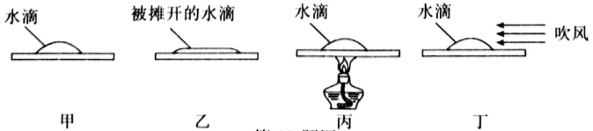

A．通过甲、乙两图可探究液体蒸发快慢与液体的表面积大小的关系

B．通过甲、丁两图可探究液体蒸发快慢与液体表面附近空气流动快慢的关系

C．通过甲、丙两图可探究液体蒸发快慢与液体温度高低的关系

D．通过乙、丁两图可探究液体蒸发快慢与液体的表面积大小的关系

16．跳广场舞能增强人们的体质，舒展身心，有助安眠和消除压力。下列有关说法中，错误的是

A．广场舞的音乐声是由于物体振动产生的

B．人们能根据广场舞的音乐声翩翩起舞，说明声音能够传递信息

C．为了减小对周围居民的影响，跳广场舞时应调小音乐的音量，此时音乐声的音调变低

D．小明为了避免音乐声对自己学习造成干扰，戴上了耳罩，这是采用了在人耳处减弱噪声的方法

17．甲、乙、丙三种物质的质量与体积的关系如图所示。、、分别代表甲、乙、丙三种物质的密度，据图可知

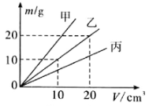

A．

B．

C．若甲、乙、丙质量相等，则甲的体积最大

D．若甲、乙、丙体积相等，则丙的质量最大

18．如图所示，把质量相等且密度分布均匀的实心正方体甲、乙置于水平地面上。已知乙的边长大于甲的边长，沿水平方向切去甲的高度的一半后，甲、乙剩余部分的高度也相等。关于甲、乙的密度、、和所切部分的质量，的判断，正确的是

A．， B．，

C．， D．，

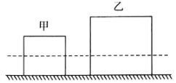

**三、实验题（每空2分，共24分）**

19．小明做探究“水沸腾时温度变化的特点”的实验。

|  |  |  |  |  |  |  |  |  |
| --- | --- | --- | --- | --- | --- | --- | --- | --- |
| 时间/min | 0 | 1 | 2 | 3 | 4 | 5 | 6 | … |
| 温度/℃ | 90 | 92 | 94 | 96 | 98 | 98 | 98 | … |

乙

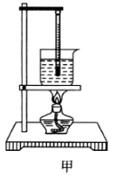 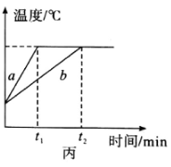

（1）小明采用如图甲所示的装置进行实验，在组装实验器材时，应按照_________（选填“由下而上”或“由上而下”）的顺序进行。

（2）小明在帮助老师准备实验时，发现开水倒入烧杯后，温度很快就降到了80℃左右，于是他先点燃了酒精灯给水加热，待同学们到来时再熄灭，他的做法是为了__________________。

（3）小明进行实验时，所测得的数据如图乙所示，从记录数据的表格中可以分析出：水沸腾的特点是___________________________。

（4）小明和另一位同学选用完全相同的实验装置，且同时开始实验，他们根据所测数据绘制的沸腾图像如图丙中的*a*、*b*所示，则造成绘制出的图像不同的原因是___________________________。

20．在做探究“凸透镜成像规律”的实验中，小红将蜡烛，焦距为20cm的凸透镜、光屏依次放在自制光具座上，凸透镜始终固定在光具座50cm刻度的位置。

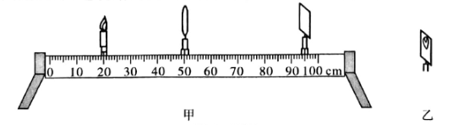

（1）在实验过程中，小红点燃蜡烛，通过调节蜡烛和光屏的位置，她在光屏上看到的像如图乙所示，则出现这种现象的原因是_____________________________，为了使烛焰清晰的像成在光屏的中心，她可以将光屏向___________（选填“上”或“下”）调节。

（2）小红继续进行实验，她将蜡烛移至20cm刻度的位置，然后移动右侧的光屏直至在光屏上看到烛焰清晰的像，如图甲所示。生活中的______________（选填“照相机”或“投影仪”）就是根据这一原理制成的。

（3）小红接着进行实验，当她将蜡烛移至45cm刻度的位置时，发现在右侧无论怎样移动光屏，在光屏上都不能看到烛焰清晰的像，其原因是__________________________________________。

21．在“利用天平和量筒测量某液体的密度”的实验中。

（1）小明在调节天平横梁平衡时，将游码移到“0”刻度处，指针偏向如图甲所示，此时他应将天平的平衡螺母向__________（选填“左”或“右”）移动，才能使天平在水平位置平衡。

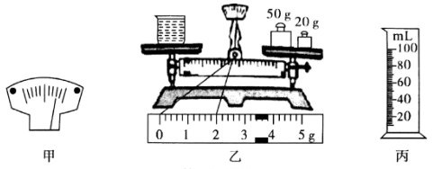

（2）他将一个质量为12g的烧杯装入液体后按图中乙、丙的步骤顺序进行实验，依据图中标尺的数据可知：液体的体积为_______，求得该液体密度为_______（小数点后，保留两位数字）。

（3）小明这样的操作使得密度的测量值比真实值偏大，原因是_______________________________。

**四、计算与推导题（第22小题6分，第23小题7分，第24小题9分，共22分；解答要有必要的公式和解答过程，只有最后答案的不能得分）**

22．国庆假期，爸爸开车带小红出去旅游，小红看到正前方高山悬崖下有一隧道，她想测量自己与悬崖的距离。她让爸爸鸣笛的同时，看到汽车速度表如图所示，6s后听到了回声，若汽车做匀速直线运动，则汽车鸣笛时距悬崖多远？（设声速为340m/s）

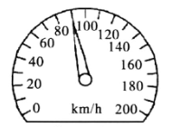

23．如图所示，丽丽同学站在竖直放置的平面镜MN前，她可通过平面镜观测到自己的全身像。

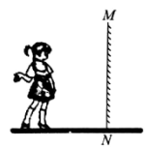

（1）根据平面镜成像特点作出丽丽在平面镜MN中所成的像；

（2）试结合平面镜成像特点和光的反射原理推证：平面镜MN的最小长度为丽丽身高的一半时，她可观看到全身像；（不考虑人眼到头顶的距离和成像的宽度）

（3）若丽丽的身高为1.65m，为了能用最小长度的镜子看到全身像，镜子竖直悬挂时，镜子的底端距离地面的高度应该为多少？

24．如图所示的是小明用溢水杯测量一只金属球密度的实验过程。如图甲所示，溢水杯装满水时的总质量为0.4kg，此时溢水杯没有水溢出进入小桶；如图乙所示，溢水杯装满酒精时的总质量为0.34kg，此时溢水杯没有酒精溢出进入小桶；如图丙所示，将金属球放入装满水的溢水杯中，溢水杯中有水溢出进入小桶，溢出水后溢水杯的总质量为0.9kg。已知金属球的质量为0.7kg，水的密度为，水的密度为。求：

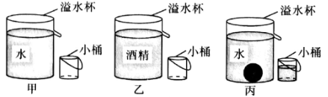

（1）该溢水杯的容积；

（2）金属球的体积；

（3）金属球的密度。